系统开发说明文档  作者姓名  Martin  &Alen  上海客营通信息技术有限公司 | 版 本 号：1.0.0 单位简称：XXX    Mixxo_H5系统  开发说明文档  详细设计  作者姓名：Martin&Alen  2016年7月
目 录
目 录 III
第1章 用户盖章 1
1.1 简述 1
1.2 功能实现流程 2
1.2.1 进入主界面 2
1.2.2 手机验证 2
1.2.3 上传小票照片 2
1.2.4 表单提交 2
1.3 性能 3
1.4 类设计 3
1.5 存储 3
1.6 接口 3
1.6.1 微信授权登陆 3
1.6.2 短信验证码接口 4
1.6.3 微信JSSDK图像接口 4
拍照或从手机相册中选图接口 4
预览图片接口 4
上传图片接口 4
1.6.4 微信获取临时素材接口 5
第2章 优惠券使用 6
2.1 简述 6
2.2 功能实现流程 6
2.2.1 显示优惠券信息 6
2.2.2 使用优惠券 7
2.3 性能 7
2.4 类设计 7
2.5 存储 7
2.6 接口 8
2.6.1 微信授权登陆 8
第3章 闺蜜接力 9
3.1 简述 9
3.2 功能实现流程 9
3.2.1 分享链接给好友 9
3.2.2 解锁拼图碎片 10
3.3 性能 10
3.4 类设计 10
3.5 存储 10
3.6 接口 11
3.6.1 微信授权登陆 11
3.6.2 微信JSSDK图像接口 11
获取“分享给朋友”按钮点击状态及自定义分享内容接口 11

第1章 用户盖章
1.1 简述
用户盖章活动图
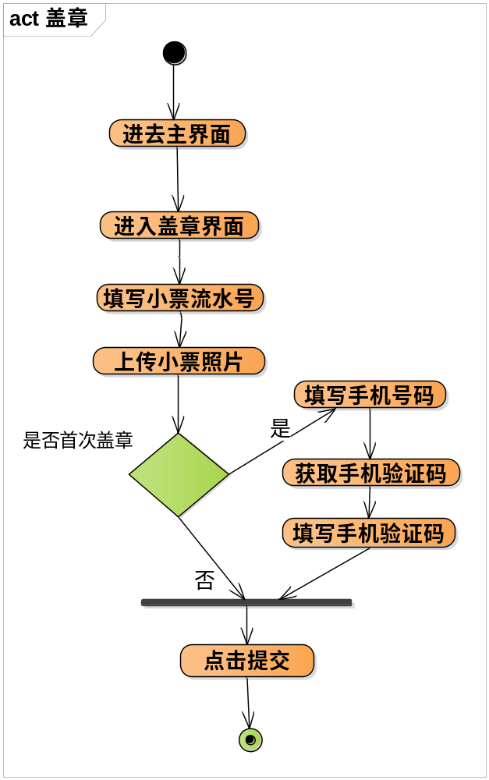

1.2 功能实现流程

1.2.1 进入主界面
该功能即实现微信授权进入第三方H5应用，通过微信网页授权机制，来获取用户基本信息，进而实现业务逻辑。
1 第一步：用户同意授权，获取code
2 第二步：通过code换取网页授权access_token
3 第三步：刷新access_token（如果需要）
4 第四步：拉取用户信息(需scope为 snsapi_userinfo)
5 附：检验授权凭证（access_token）是否有效

1.2.2 手机验证
先用正则表达式判断手机号码是否合理
如果合理 则采用HttpClient发送到公司的URL

1.2.3 上传小票照片
第一步 采用微信的JSSDK把图片上传到微信的临时服务器（采用微信自带的JSSDK方便很多 ）
第二步 根据access_token以及第一步中给出的media_ID可以得到个下载图片的URL 把该图片上传到服务器，文件路径保存到数据库

1.2.4 表单提交
通过Ajax提交表单
表单内容：
小票流水号
手机号码
短信验证码
小票照片media_id
后台进行业务逻辑判断 并返回结果 前台显示结果

1.3 性能
页面响应速度<1s

1.4 类设计
功能划分 | 类名 | 作用
Action | BaseAction | Action基础类
 | StartAction | 微信授权相关操作
 | SubmitAction | 表单提交相关操作
Service | UserService | 处理用户相关操作（增删查等）的业务逻辑类
 | WechatService | 处理微信相关接口的业务逻辑类
 | UploadImgService | 处理图片上传到本地操作的类
 | BadgeService | 处理盖章相关操作（增查）的业务逻辑类
Dao | AccessLogDao | 处理和访问日志有关的Dao操作
 | BadgeDao | 处理和集章有关的dao操作
 | BaseDao | Base基础类
 | UserDao | 处理用户有关的dao操作

1.5 存储
数据库Mysql
数据库表设计：见mixxo女装H5活动数据库表设计.xls
建表Sql语句：见sp_create_tables.sql

1.6 接口

1.6.1 微信授权登陆
URL https://open.weixin.qq.com/connect/oauth2/authorize?appid=APPID&redirect_uri=REDIRECT_URI&response_type=code&scope=SCOPE&state=STATE#wechat_redirect
详情见http://mp.weixin.qq.com/wiki/17/c0f37d5704f0b64713d5d2c37b468d75.html

1.6.2 短信验证码接口
Url http://router.dakecrm.com:5080/SnReceive
参数mt_deliver_id=1&password=ec2013&linkid=1,1&mobiles=18217775282&content=hi,this is zero

1.6.3 微信JSSDK图像接口

拍照或从手机相册中选图接口
wx.chooseImage({
count: 1, // 默认9
sizeType: ['original', 'compressed'], // 可以指定是原图还是压缩图，默认二者都有
sourceType: ['album', 'camera'], // 可以指定来源是相册还是相机，默认二者都有
success: function (res) {
var localIds = res.localIds; // 返回选定照片的本地ID列表，localId可以作为img标签的src属性显示图片
}
});

预览图片接口
wx.previewImage({
current: '', // 当前显示图片的http链接
urls: [] // 需要预览的图片http链接列表
});

上传图片接口
wx.uploadImage({
localId: '', // 需要上传的图片的本地ID，由chooseImage接口获得
isShowProgressTips: 1, // 默认为1，显示进度提示
success: function (res) {
var serverId = res.serverId; // 返回图片的服务器端ID
}
});
备注：上传图片有效期3天，可用微信多媒体接口下载图片到自己的服务器，此处获得的 serverId 即 media_id，参考文档 ../12/58bfcfabbd501c7cd77c19bd9cfa8354.html 目前多媒体文件下载接口的频率限制为10000次/天，如需要调高频率，请邮件weixin-open@qq.com,邮件主题为【申请多媒体接口调用量】，请对你的项目进行简单描述，附上产品体验链接，并对用户量和使用量进行说明。

详情见http://mp.weixin.qq.com/wiki/7/aaa137b55fb2e0456bf8dd9148dd613f.html#.E4.B8.8A.E4.BC.A0.E5.9B.BE.E7.89.87.E6.8E.A5.E5.8F.A3

1.6.4 微信获取临时素材接口
URL https://api.weixin.qq.com/cgi-bin/media/get?access_token=ACCESS_TOKEN&media_id=MEDIA_ID
详情http://mp.weixin.qq.com/wiki/11/07b6b76a6b6e8848e855a435d5e34a5f.html

第2章 优惠券使用
2.1 简述
用户优惠券使用活动图
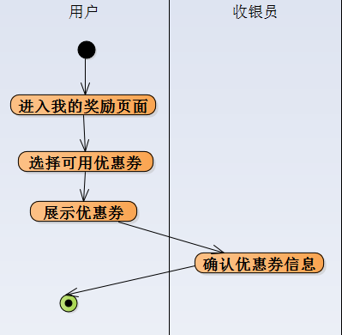

2.2 功能实现流程

2.2.1 显示优惠券信息
进入我的奖励页面时，根据后台业务逻辑 前台显示优惠券的信息 包括 优惠券序列号 状态 过期日期

2.2.2 使用优惠券
前台操作结果传递给后台，并对使用的优惠券状态改成已使用

2.3 性能
页面响应速度<1s

2.4 类设计
功能划分 | 类名 | 作用
Action | BaseAction | Action基础类
 | StartAction | 微信授权相关操作
 | SubmitAction | 表单提交相关操作
Service | UserService | 处理用户相关操作（增删查等）的业务逻辑类
 | WechatService | 处理微信相关接口的业务逻辑类
 | CouponService | 处理优惠券相关操作的业务逻辑类
Dao | AccessLogDao | 处理和访问日志有关的Dao操作
 | CouponDao | 处理和优惠券有关的dao操作
 | BaseDao | Base基础类
 | UserDao | 处理用户有关的dao操作

2.5 存储
数据库Mysql
数据库表设计：见mixxo女装H5活动数据库表设计.xls
建表Sql语句：见sp_create_tables.sql

2.6 接口

2.6.1 微信授权登陆
URL https://open.weixin.qq.com/connect/oauth2/authorize?appid=APPID&redirect_uri=REDIRECT_URI&response_type=code&scope=SCOPE&state=STATE#wechat_redirect
详情见http://mp.weixin.qq.com/wiki/17/c0f37d5704f0b64713d5d2c37b468d75.html

第3章 闺蜜接力
3.1 简述
闺蜜接力活动图

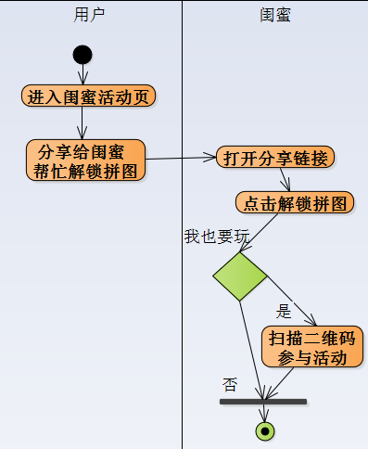
3.2 功能实现流程

3.2.1 分享链接给好友
采用微信JSSDK中wx.onMenuShareAppMessage函数生成分享链接发送给好友

3.2.2 解锁拼图碎片
闺蜜点击解锁拼图按钮，触发按钮点击事件，采用ajax把参数（闺蜜与对应用户的open_id）传递给后台处理函数，处理完成后返回结果给前端，解锁一块拼图。

3.3 性能
页面响应速度<1s

3.4 类设计
功能划分 | 类名 | 作用
Action | BaseAction | Action基础类
 | SubmitAction | 表单提交相关操作
 | StartAction | 微信授权相关操作
Service | UserService | 处理用户相关操作（增删查等）的业务逻辑类
 | WechatService | 处理微信相关接口的业务逻辑类
 | DrawCardService | 处理拼图相关操作的业务逻辑类
Dao | AccessLogDao | 处理和访问日志有关的Dao操作
 | DrawCardDao | 处理和拼图有关的dao操作
 | BaseDao | Base基础类
 | UserDao | 处理用户有关的dao操作

3.5 存储
数据库Mysql
数据库表设计：见mixxo女装H5活动数据库表设计.xls
建表Sql语句：见sp_create_tables.sql
3.6 接口

3.6.1 微信授权登陆
URL https://open.weixin.qq.com/connect/oauth2/authorize?appid=APPID&redirect_uri=REDIRECT_URI&response_type=code&scope=SCOPE&state=STATE#wechat_redirect
详情见http://mp.weixin.qq.com/wiki/17/c0f37d5704f0b64713d5d2c37b468d75.html

3.6.2 微信JSSDK图像接口

获取“分享给朋友”按钮点击状态及自定义分享内容接口
wx.onMenuShareAppMessage({
title: '', // 分享标题
desc: '', // 分享描述
link: '', // 分享链接
imgUrl: '', // 分享图标
type: '', // 分享类型,music、video或link，不填默认为link
dataUrl: '', // 如果type是music或video，则要提供数据链接，默认为空
success: function () {
// 用户确认分享后执行的回调函数
},
cancel: function () {
// 用户取消分享后执行的回调函数
}
});
详情见http://mp.weixin.qq.com/wiki/7/aaa137b55fb2e0456bf8dd9148dd613f.html#.E8.8E.B7.E5.8F.96.E2.80.9C.E5.88.86.E4.BA.AB.E7.BB.99.E6.9C.8B.E5.8F.8B.E2.80.9D.E6.8C.89.E9.92.AE.E7.82.B9.E5.87.BB.E7.8A.B6.E6.80.81.E5.8F.8A.E8.87.AA.E5.AE.9A.E4.B9.89.E5.88.86.E4.BA.AB.E5.86.85.E5.AE.B9.E6.8E.A5.E5.8F.A3

